**Керко Яким (Kierko Jakim)**

20 января 1789 г – крещение дочери Ксени (НИАБ 136-13-894, лист 6, №3/1789-р (ориг)), (РГИА 823-2-18, лист 237об,№2/1789-р (коп)).

**НИАБ 136-13-894:** Лист 6. **Метрическая запись №3/1789-р (ориг).**

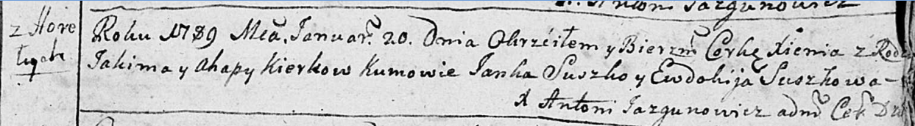

Дедиловичская Покровская церковь. 20 января 1789 года. Метрическая запись о крещении.

Kierkowna Xienia – дочь родителей с деревни Горелое.

Kierko Jakim – отец.

Kierkowa Ahapa – мать.

Suszko Janka - кум.

Suszkowa Ewdokija - кума.

Jazgunowicz Antoni – ксёндз.

**РГИА 823-2-18:** Лист 237об. **Метрическая запись №2/1789-р (коп).**

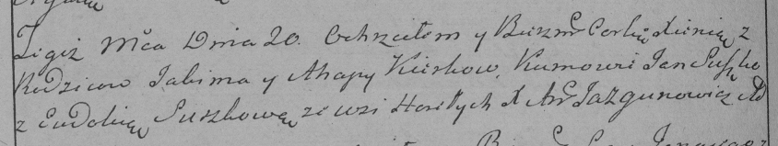

Дедиловичская Покровская церковь. 20 января 1789 года. Метрическая запись о крещении.

Kierkowna Xienia – дочь родителей с деревни Горелое.

Kierko Jakim – отец.

Kierkowa Ahapa – мать.

Suszko Jan– кум.

Suszkowa Eudokia- кума.

Jazgunowicz Antoni– ксёндз.